Kilka powodów, dlaczego warto zainwestować w szklarnię ogrodową
Wiele osób chciałoby mieć własną szklarnię ogrodową, ale obawia się związanych z nią kosztów. W tym artykule chcielibyśmy przybliżyć, <strong>dlaczego warto zainwestować w szklarnię ogrodową</strong>.

Dlaczego warto zainwestować w szklarnię ogrodową?
Wielu ludzi chciałoby mieć własną szklarnię ogrodową, ale ze względu na powiązane z nią koszty, tego nie robi. W tym artykule chcielibyśmy przybliżyć, dlaczego warto zainwestować w szklarnię ogrodową.
Szklarnia ogrodowa sposobem na zdrowie
Własna szklarnia to droga do zdrowszej diety. Nie tylko dlatego, że świeże warzywa i owoce są jej stałym elementem. Dodatkowo samodzielna hodowla warzyw i owoców oznacza pełną kontrolę nad ich rozwojem oraz gwarancję, że wiemy, czy zostały one wyhodowane naturalnie i czy użyto jakichś wspomagaczy. Można mieć pewność, że samodzielnie wyhodowane rośliny będą korzystniejsze dla naszego zdrowia i że nie zabraknie ich na naszym stole. Ponadto, warzywa i owoce z własnej szklarni są dobre dla naszego portfelu, szczególnie w dłuższej perspektywie czasu.

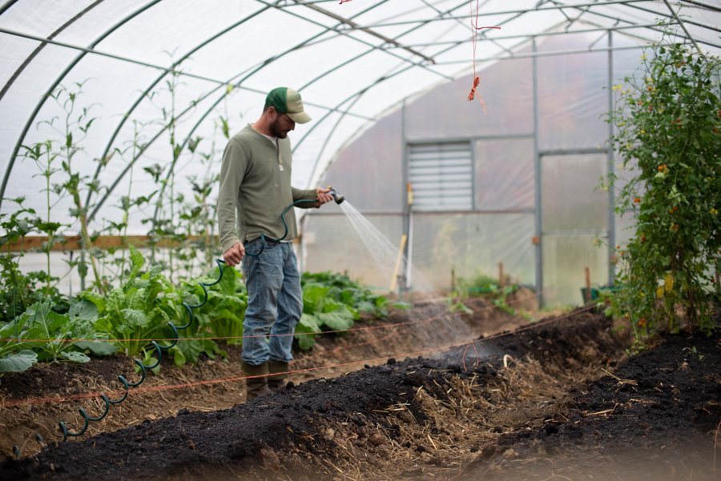
Inne możliwości, które daje szklarnia ogrodowa
Posiadanie szklarni ogrodowej wiąże się z całym wachlarzem możliwości. Przede wszystkim, szklarnia chroni rośliny przed wiatrem, ulewnym deszczem i ptakami i zatrzymuje ciepło. Dodatkowo pozwala na uprawę takich warzyw i owoców, wyhodowanie, których w normalnych, polskich warunkach klimatycznych jest praktycznie niemożliwe.
Ponadto, mając wszystkie uprawy pod jednym dachem, dużo łatwiej jest usystematyzować sobie wszystkie zadanie związane z hodowlą warzyw i owoców. Niemal w zasięgu ręki będziemy mieli wszystkie uprawiane przez nas rośliny oraz szklarniane półki, na których możemy umieścić narzędzia ogrodowe, wodę do podlewania itp. To są tylko niektóre powody, dlaczego warto zainwestować w szklarnię ogrodową.

